Задание 1.Построение карты плотности станций Северо-Западного федерального округа

Модель для построения:

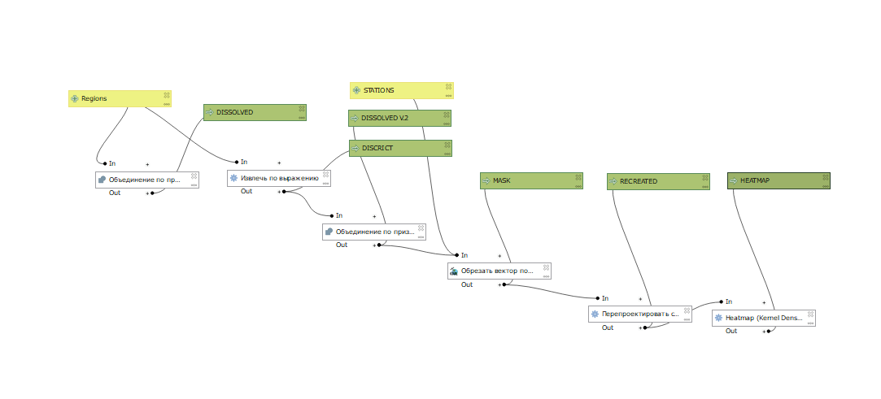

Полученный результат:

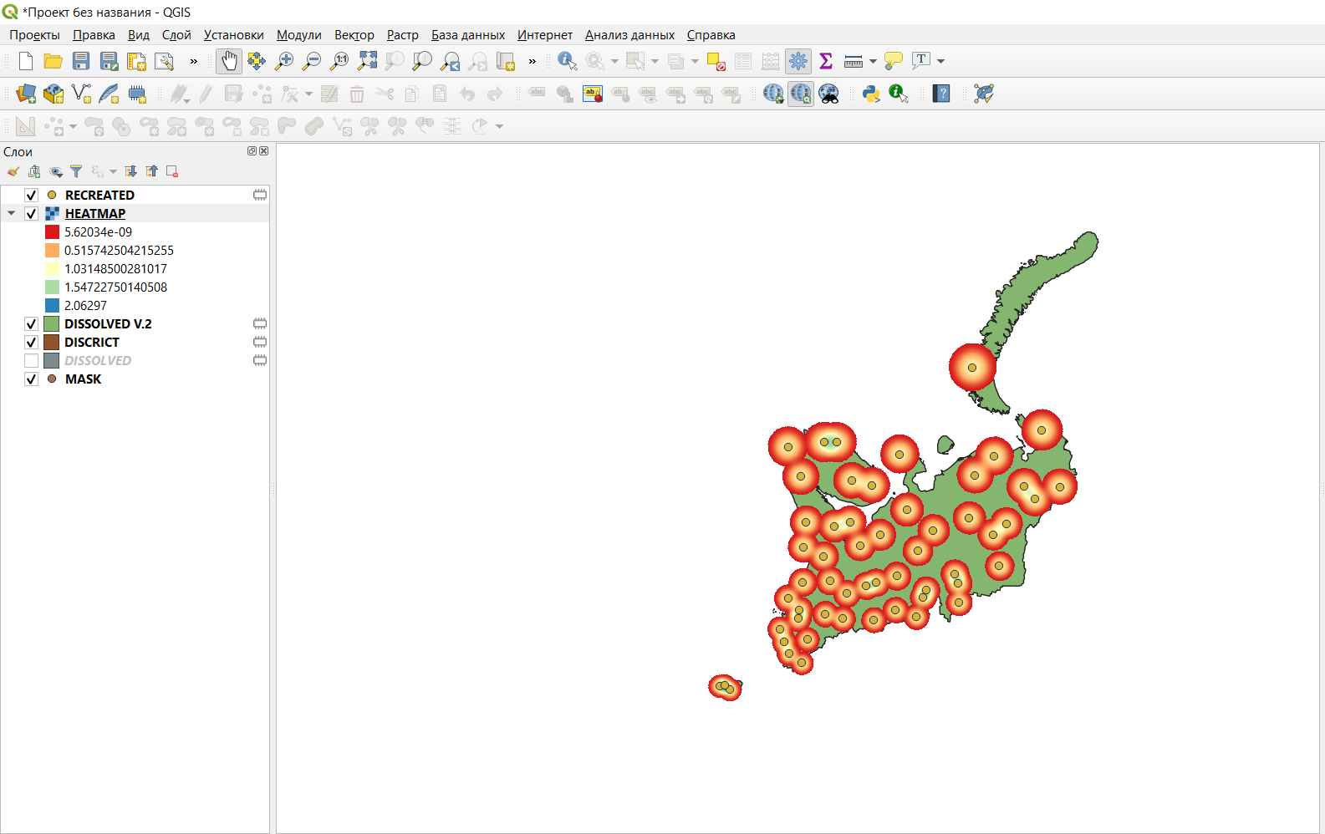

Вывод: наибольшая плотность станций наблюдается в юго-западной части округа, наименьшая- в восточной части.